OTVORENI, ZA REALIZACIJU,
U JEDNOM STUPNJU, ANONIMNI

N A T J E Č A J

ZA IDEJNO ARHITEKTONSKO RJEŠENJE
ISLAMSKOG CENTRA
U OSIJEKU

registracijski broj Natječaja: 176-14-0S-IA
PROVODITELJ NATJEČAJA:
DRUŠTVO ARHITEKATA GRADA OSIJEKA (DAO)
Predsjednik: Ranko Radunović, dipl.ing.arh.

II. N A T J E Č A J N I P R O G R A M - i z v a d a k

1. UVOD

  - Cilj i svrha Natječaja
Obaveza provedbe urbanističkog-arhitektonskog natječaja za prostor Islamskog centra izrijekom je propisana u članku 72. Generalnog urbanističkog plana grada Osijeka (''Službeni Glasnik'' Grada Osijeka broj 5/06., 12/06.-ispr, 1/07.-ispr., 12/10, 12/11 i 12/12; u daljnjem tekstu: GUP). Svrha Natječaja je dobivanje najboljeg mogućeg idejnog arhitektonskog rješenja Islamskog centra, koja će uvažavati urbanističke i funkcionalne parametre. Nova zgrada Islamskog centra mora biti atraktivno i primjereno oblikovana uz kvalitetan ukupni prostorni i funkcionalni koncept i originalan arhitektonski izraz. Na osnovi rješenja koje se ocijeni kao najbolje, izradit će se svi potrebni projekti za izgradnju Islamskog centra i uređenje lokacije.

6. PROGRAMSKI ZAHTJEVI ZA ARHITEKTONSKO RJEŠENJE

  - Oblikovni aspekt
Karakteristika islama je nepostojanje vjerskih pravila koja bi određivala formalni vizualni identitet sakralne arhitekture – ni na razini osnovnih gabarita ni na razini pojedinih dijelova, volumetriji se ne pridaje simboličko značenje. (Otuda i karakteristična lakoća prenamjenjivosti prostora praktički bilo kakvog prijašnjeg sadržaja i osnovne namjene u vjerski prostor islama – kao što je poznato i iz primjera bizantinske arhitekture Aje Sofije). Cilj je tek u postizanju ugodnog i adekvatnog molitvenog prostora/ambijenta. To znači da, dok centar mora biti jasno prepoznatljiv kao islamski sakralni objekt, arhitektonski izričaj natječajnog rada može biti vrlo liberalan. Naročito utoliko što se teži integraciji vjerskih i laičkih funkcija, poželjno je da ishodišna islamska sakralna tipologija bude ovdje oblikovno interpretirana u univerzalnijem, modernističkom izrazu, kroz suvremene materijale i tehnologije.
  - Funkcionalni aspekt

Islamski centar bit će mjesto raznih manifestacija vjerskog života muslimana – kongregacija, edukacija, molitvi te drugih vjerskih događanja, odnosno naprosto okupljanja. Uz to, sadržavat će niz laičkih funkcija.

- Vjerski sadržaj. – Središnji molitveni prostor treba biti razvijen na dvije etaže: prizemlje za muškarce i mahfil za žene. Abdesthana je poželjna što bliže molitvenom dijelu. Kod ulaza u isti treba pak razdvojiti čistu od ''prljave'' zone (skidanja cipela, s dovoljnim brojem polica za njihovo odlaganje). (Broj korisnika: 100-150 muškaraca, 30 žena.)

- glavni molitveni prostor
- mahfil
- itikjaf
- muška abdesthana sa sanitarnim čvorom (8 izljevnih mjesta za uzimanje abdesta)
- ženska abdesthana sa sanitarnim čvorom (4 izljevna mjesta za uzimanje abdesta)
220-250 m²
50-100 m²
8-10 m²

- Edukativni sadržaj. – Prostorije za vjeronaučku nastavu (mektebske prostorije): dvije spojive učionice za po maksimalno 25 učenika, s pripadajućom opremom i sanitarijama. Kabinet vjeroučitelja treba biti dostatan za pohranu vjeronaučke građe te pripremu vjeroučitelja. Knjižnica s čitaonicom mora imati dovoljno dnevne svjetlosti te treba ujedno služiti i kao prijemna sala, odnosno sala za sastanke delegacija (zahtjev je, dakle, da to bude reprezentativniji prostor). (Broj korisnika: 50 polaznika vjerske pouke.)

- učionice
- kabinet vjeroučitelja
- knjižnica s čitaonicom
- sanitarije (M, Ž, invalidi)

2 x 45 m²
10 m²
70 m²

- Društveni sadržaj. – Predvidjeti višenamjesku dvoranu kapaciteta 80 korisnika, s govornicom i manjom prostorijom za pripremu i presvlačenje. Drugi bitan društveni prostor je omladinski klub u kojemu bi se mladi družili, opremljen malom kuhinjom i šankom, te s terasom za boravak vani u toplom dijelu godine. (Broj korisnika: 80 posjetitelja.)

- višenamjenska dvorana
- omladinski klub
- terasa omladinskog kluba
- sanitarije (M, Ž, invalidi)
80 m²
70 m²
40 m²

- Ugostiteljski sadržaj. – Restoran s kuhinjom, spremištem, garderobom i sanitarijama osoblja te sanitarijama za posjetitelje (u hodniku prema restoranu). Poželjno je osigurati terasu za boravak vani u toplom dijelu godine.

- restoran s kuhinjom i pomoćnim pr.
- terasa
- sanitarije (M, Ž, invalidi)
80 m²

- Poslovni sadržaj. – Za administrativni dio potrebno je predvidjeti dvije uredske kancelarije za imama i blagajnika. Ured blagajnika nužno je smjestiti u prizemlju, radi olakšanog plaćanja članarine i obavljanja ostalih obaveza. (Broj korisnika: 2 službenika.)

- ured blagajnika (prijemni)
- ured vjerske osobe (glavnog ili pomoćnog imama)
- interne sanitarije
10 m²
15 m²

- Stambeni sadržaj. – Sastoji se od jednog trosobnog stana za imama, 70-75 m², po mogućnosti s manjom terasom. (Broj korisnika: prosječna obitelj.)

- Gospodarsko-servisni sadržaj. – Podrazumijeva: garderobu (servisira molitveni dio i restoran), karitativni dio s posebnim ulazom (dvije prostorije od kojih veća služi kao spremište, manja za izdavanje robe), spremište za čistačicu (s toplom i hladnom vodom), kotlovnicu-strojarnicu, radionicu kućnog majstora (s toplom i hladnom vodom), pomoćno spremište (alat, stroj za čišćenje snijega i sl.).

- garderobni pult (prema broju ljudi)
- prostorije za karitativnu djelatnost
- spremište za čistačicu
- kotlovnica-strojarnica
- radionica kućnog majstora
- pomoćno spremište

15 + 30 m²

- Vanjski prostori. – Sačinjavaju ih:
Pristupni trg i harem (sa šadrvanom), za druženje na otvorenom i čekanje vremena molitve. Ovo je zona formalnih i neformalnih susreta, otvorena svakome, bez obzira na vjersku pripadnost, na kojoj se orjentira i dalje raspršuje. Svojevrsno ''predsoblje'' sakralne jezgre, njena tampon zona u odnosu na vanjski grad. Fenomenologija ''praga'', u vaneyckovskom ''in-between'' smislu: gdje postoji sama tanka ploha vrata – to je (tvrdi Van Eyck) poput giljotine; brutalnost. Ulaz/izlaz, kao membrana dvojnog fenomena kuća/grad, mora predstavljati odgovarajući prostorni okvir egzistencijalnom iskustvu dolaženja/odlaženja.
- Parkiralište s propisanim brojem parkirnih mjesta, uz eventualnu mogućnost parkiranja autobusa s posjetiteljima.
- Kvalitetno hortikulturno rješenje zelenih površina.
- Vanjska terasa (poželjna veza s restoranom i omladinskim klubom).
- Poželjno je osigurati igralište za košarku, kao cjelovito ili kao fragment u sklopu drugih površina.

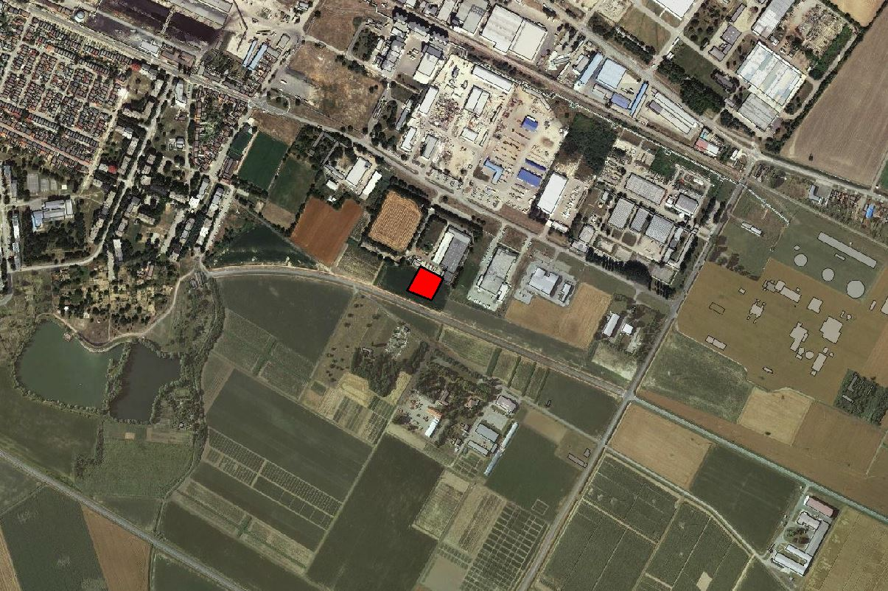
Makrolokacija

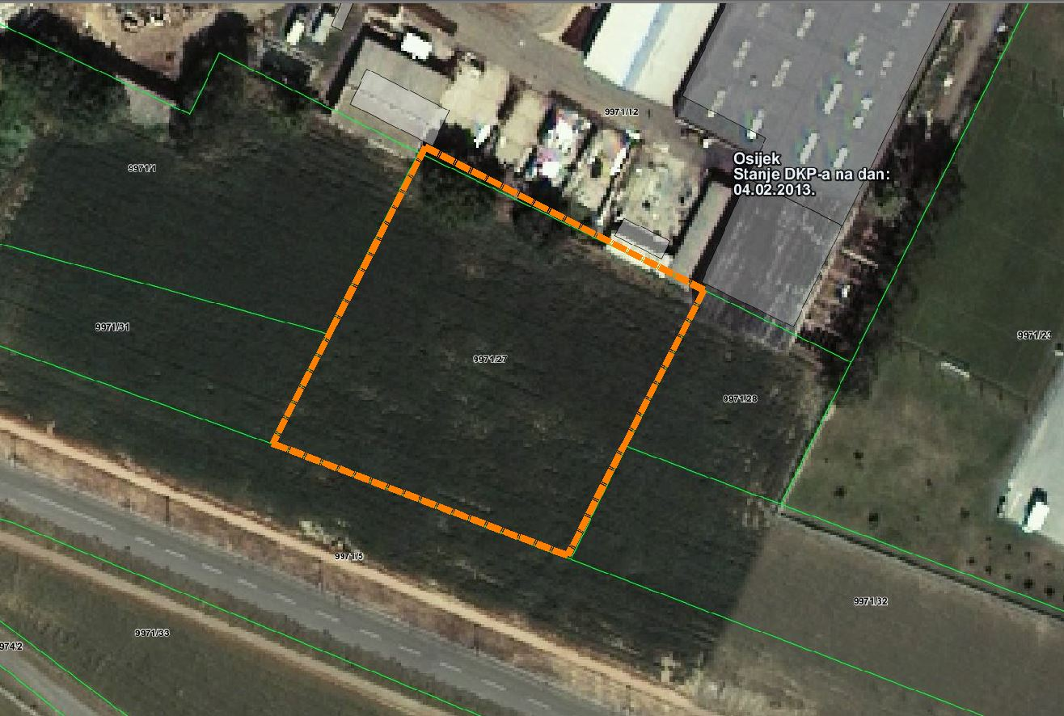Mikrolokacija

